贵州轻工职业技术学院

询
价
文
件
（货物类、服务类）
项目名称：第三届（2018）全国工商企业管理技能大赛设备搬迁服务采购
项目编号：GZQY-XJ20181105
日 期：2018年11月

（备注：请将询价文件整本打印后加盖单位鲜章）

贵州轻工职业技术学院
第三届（2018）全国工商企业管理技能大赛设备搬迁服务采购
询价通知书

项目概况：我校位于贵州省贵阳市花溪大学城，根据我校实际需要，现拟对下列服务进行询价采购，欢迎符合资格要求的供应商根据询价通知书要求进行报价。
一、项目名称：第三届（2018）全国工商企业管理技能大赛设备搬迁服务采购
项目编号：GZQY-XJ20181105
二、项目预算：人民币85000.00元。
采购内容：实训室设施设备迁移及安装调试服务等一批
采购方式：询价采购
项目质保期：项目整体质保不低于一年（按照行业或厂家质保期标准，如超过一年的，严格按照行业或厂家质保期标准执行）
三、请报价人根据现有类型和数量迁移进行报价，该报价为最终成交价。总价应包括迁移过程所有费用：即总价须包括税费、官费、搬运费、调试、垃圾清运等，采购人不再支付其它任何费用。
四、报价人资格要求：
（1）必须符合《中华人民共和国政府采购法》中规定的条件；
（2）具有独立法人资格及与本次采购相应的经营范围；
（3）参加政府采购活动前3年内在经营活动中没有重大违法记录的书面声明；
五、踏勘：自行踏勘
六、成交原则：根据提供服务及报价均能满足采购文件实际性响应要求且报价最低的原则。
七、工 期：合同签订后2018年11月13日前完成迁移及设备调试、验收完成。
八、服务采购要求：报价人报价时应承诺在设备迁移及安装过程中保持设备完整、完好、数量一致，对迁移过程中造成设施设备损坏的，应进行赔偿。
九、付款方式：项目迁移及安装调试完成，经采购人组织验收支付合同总价100%。
十、报价及报价文件制定：本项目为询价报价方式，即一次性报价，请将报价函和报价清单单独进行密封。
十一、供应商报价时提交资料，营业执照原件及复印件（加盖单位公章）、税务登记证原件及复印件（加盖单位公章）或有效的营业执照三证合一原件及复印件（加盖单位公章），授权委托书（须加盖单位公章和法人签字或法人印章）, 参加政府采购活动前3年内在经营活动中没有重大违法记录的书面声明原件（加盖单位公章）。
十二、报价时每一个分项都要报价，如只有总报价没有分项报价，视为无效报价。
十三、文件密封：请将询价文件正本打印后，资格审查文件单独进行密封，询价文件单独进行密封，询价文件中法定代表人授权书可与资格审查文件在一起密封。
十四、报价及报价文件及资质文件提交日期：2018年11月09 日下午14:10时在行政楼405办公室进行现场资质审核和密封报价函拆封。
十五、得知成交后，请及时与报价文件接收人联系签订合同事宜。
如有变动，另行通知
联系人：陆老师
联系电话：0851-88506087
联系地址：贵州轻工职业技术学院405室
2018年11月06日

附件一 询价文件

一、设施设备迁移及安装调试内容
编号 | 设备名称 | 教室编号 | 数量 | 单位 | 品牌及规格 | 型号及参数 | 搬迁后的位置 | 备注
1 | 电脑 | 3102 | 40 | 台 | 戴尔 | CPU:Intel（R）Core i3-4160 内存：4G DDR3 硬盘：500G 主频3.60GHZ | 图书馆
1 | 电脑 | 3104 | 80 | 台 | 戴尔 | CPU:Intel（R）Core i5-4590 内存：8G DDR3 硬盘：500G 主频3.30GHZ | 图书馆
1 | 电脑 | 3208 | 60 | 台 | 戴尔 | CPU:Intel（R）Core i3-4160 内存：4G DDR3 硬盘：500G 主频3.60GHZ | 图书馆
1 | 电脑 | 4607 | 40 | 台 | 鸿基 | CPU:Intel（R）Core i5 内存：4G DDR3 硬盘：500G 主频3.30GHZ | 图书馆
1 | 电脑 | 4608 | 36 | 台 | 鸿基 | CPU:Intel（TM）Core i5 内存：4G DDR3 硬盘：500G 主频3.40GHZ | 图书馆
2 | 服务器 | 3205 | 1 | 台 | sugonI620-G10 | 曙光I620-G10(Xeon E5-2407v2/8GB/1TB/SATA/12盘位)参数 产品类别：机架式  产品结构：4U  CPU型号：Xeon E7-4809 v2  内存类型：DDR3  内存容量：8GB | 图书馆
3 | 交换机 | 3309 | 5 | 台 | 华为 | S5700-28P-L1-AC 二层28口交换机 24个10/100/1000Base-T，4个1000Base-X SFP 电源电压 AC 100-240V，50/60Hz DC -48--60V 产品尺寸 442×310×43.6mm | 图书馆
3 | 交换机 | 3104 | 3 | 台 | 华为 | S1728GWR-4P 二层28口交换机 24个10/100/1000M电口，支持4个GE SFP光口 电压(V) 100-240V AC 50/60Hz 产品尺寸 442×220×43.6mm | 图书馆
4 | 课桌 | 3103 | 20 | 张 | 200cm*120cm | 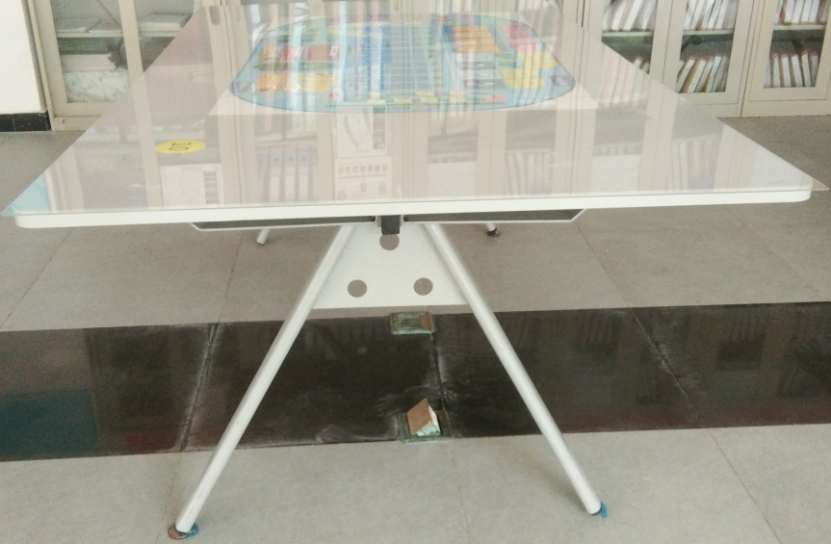 | 图书馆
4 | 课桌 | 3501 | 12 | 张 | 200cm*120cm |  | 图书馆
4 | 课桌 | 3503 | 12 | 张 | 200cm*120cm |  | 图书馆
4 | 课桌 | 3507 | 12 | 张 | 200cm*120cm |  | 图书馆
4 | 课桌 | 3508 | 8 | 张 | 200cm*120cm |  | 图书馆
7 | 椅子 | 3604、3607 | 256 | 张 | 76cm*38cm | 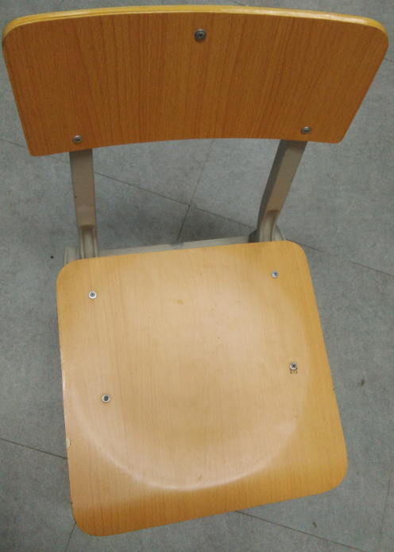

二设施设备迁移说明
贵州轻工职业技术学院经济管理系举办第三届（2018）全国工商企业管理技能大赛（高职、本科组）需要将3102、3104、3208、4607、4608等机房的共计256台电脑，以及3103、3501、3503、3507、3508教室的课桌64张及3604、3607教室的256张椅子搬迁到图书馆的比赛场地；
2、对图书馆的比赛的场地进行赛前的网络线路、及用电线路铺设，接好所有的插板，做好赛前的准备工作。
3、比赛完后将所有的设备包括（电脑、桌子、椅子）等搬迁到原来的机房及教室。

2.1 搬迁要求及图书馆线路铺设

2.1.1 贴标
对3102、3104、3208、4607、4608等机房的256台需要搬迁的电脑设备（包括电脑主机、显示器、键盘、鼠标等）贴好标签，3103、3501、3503、3507、3508教室的课桌及3604、3607等教室的椅子贴好标签，保证所有被搬迁的设备在返回到原教室时能够对应的放回原处。

2.1.2 检查设备
检查3102、3104、3208、4607、4608等机房需要搬迁的256台电脑及显示器是否均能正常使用，能否达到比赛要求；检查3103、3501、3503、3507、3508教室需要搬迁的桌子及3604、3607教室的椅子是否完好无损，保证搬迁到图书馆的比赛场地后能够正常运行。

2.2 网络搭建

2.2.1 外网搭建
由于图书馆外网线路尚未接通，根据比赛的需求需要在指定的汇聚层交换机上接入一条光钎线路到图书馆的交换机上，保证比赛过程中外网畅通。

2.2.2 内网搭建
在图书管内根据比赛需求对256台电脑搭建局域网络，将每条线路根据要求铺设好网络线路，保证每台电脑网络均能正常使用。

2.2.3 IP划分
由于机房使用的电脑IP段的VLAN划分与接入到图书馆的IP段的VLAN划分不同，根据比赛需求需要给256台电脑设备重新划分固定的IP地址，或自动获取所需的IP地址。

2.2.4 电源线的铺设
根据比赛场地的实际情况、对256台电脑及交换机、服务器等用电设备接通用电，并能保证正常使用。

2.2.5线路铺设的要求
1、 对铺设的256条网络线分别在线路的两端贴好标签，保证在使用的过程中出现的网络问题能够及时的解决。
2、对256台电脑的网络线路及设备进行进行测试，保证均能正常使用。
3、铺设的用电线路必须接好地线，每桌用电线路必须要接通，并接好插板。
4、铺设的所有线路必须根据学校的要求铺设整齐。

2.3 搬迁事宜

2.3.1 本比赛对所涉及的机房搬迁要求
- 本次搬迁，在搬迁的过程中损坏的电脑及课桌、椅子等所有设备均由搬迁方负责。
- 搬迁的时间根据双方协商确定的具体时间保质、保量的完成此次搬迁的任务。
- 搬迁到图书馆的所有设备根据学校的需求必须摆放整齐。

2.4 搬迁服务器、交换机、电脑

2.4.1 服务器测试
搬迁到图书馆后根据需求对服务器进行更改IP、子网掩码、网关、DNS等，测试服务器的设备及网络能够正常使用。

2.4.2 电脑及交换机的测试
测试每台电脑与交换及的连接是否接通，保证每台电脑网络均能正常使用，且不掉包。测试软件能够正常使用且不延时。

2.5 服务器网络连通性测试方法：
检查步骤如下：
a). ping 自己主机的IP地址;
b). ping 自己网关的地址
注：如果两项都可以ping通，说明网络没有问题.

2、6电脑、交换机、服务器及桌椅
比赛完后将所有的设备根据搬迁前的设备搬迁清单按照贴好的标签搬回原机房。

2、7设备调试
将对应搬回到3102、3104、3208、4607、4608等机房的所有电脑进行设备检查、设备维修及网络调试，保证所有的设备正常上课使用。

附件 1：搬迁安排时间表（仅作参考，以实际签订合同为准）
编号 | 设备名称 | 教室编号 | 数量 | 单位 | 搬迁时间 | 内容 | 备注
1 | 电脑 | 3102 | 40 | 台 | 2018.11.10 | 从3102搬迁到图书馆
1 | 电脑 | 3104 | 80 | 台 | 2018.11.10 | 从3104搬迁到图书馆
1 | 电脑 | 3208 | 60 | 台 | 2018.11.10 | 从3208搬迁到图书馆
1 | 电脑 | 4607 | 40 | 台 | 2018.11.10 | 从4607搬迁到图书馆
1 | 电脑 | 4608 | 36 | 台 | 2018.11.11 | 从4608搬迁到图书馆
2 | 服务器 | 3205 | 1 | 台 | 2018.11.11 | 从3205搬迁到图书馆
3 | 交换机 | 3309 | 4 | 台 | 2018.11.11 | 从3309搬迁到图书馆
3 | 交换机 | 3104 | 3 | 台 | 2018.11.11 | 从3104搬迁到图书馆
4 | 课桌 | 3103 | 20 | 张 | 2018.11.12 | 从3103搬迁到图书馆
4 | 课桌 | 3501 | 12 | 张 | 2018.11.12 | 从3501搬迁到图书馆
4 | 课桌 | 3503 | 12 | 张 | 2018.11.12 | 从3503搬迁到图书馆
4 | 课桌 | 3507 | 12 | 张 | 2018.11.13 | 从3507搬迁到图书馆
4 | 课桌 | 3508 | 8 | 张 | 2018.11.13 | 从3508搬迁到图书馆
5 | 椅子 | 3604 | 256 | 张 | 2018.11.13 | 从3604、3607搬迁到图书馆
5 | 椅子 | 3607
2018.11.14-2018.11.16设备调试
2018.11.17--2018.11.18比赛
编号 | 设备名称 | 教室编号 | 数量 | 单位 | 搬迁时间 | 内容 | 备注
1 | 电脑 | 3102 | 40 | 台 | 2018.11.19 | 从图书馆搬迁到3102
1 | 电脑 | 3104 | 80 | 台 | 2018.11.19 | 从图书馆搬迁到3104
1 | 电脑 | 3208 | 60 | 台 | 2018.11.19 | 从图书馆搬迁到3208
1 | 电脑 | 4607 | 40 | 台 | 2018.11.19 | 从图书馆搬迁到4607
1 | 电脑 | 4608 | 36 | 台 | 2018.11.20 | 从图书馆搬迁到4608
2 | 服务器 | 3205 | 1 | 台 | 2018.11.20 | 从图书馆搬迁到3205
3 | 交换机 | 3309 | 4 | 台 | 2018.11.20 | 从图书馆搬迁到3309
3 | 交换机 | 3104 | 3 | 台 | 2018.11.20 | 从图书馆搬迁到3104
4 | 课桌 | 3103 | 20 | 张 | 2018.11.21 | 从图书馆搬迁到3103
4 | 课桌 | 3501 | 12 | 张 | 2018.11.21 | 从图书馆搬迁到3501
4 | 课桌 | 3503 | 12 | 张 | 2018.11.21 | 从图书馆搬迁到3503
4 | 课桌 | 3507 | 12 | 张 | 2018.11.22 | 从图书馆搬迁到3507
4 | 课桌 | 3508 | 8 | 张 | 2018.11.22 | 从图书馆搬迁到3508
5 | 椅子 | 3604 | 256 | 张 | 2018.11.22 | 从图书馆搬迁到3604、3607
5 | 椅子 | 3607
2018.11.23-2018.11.25设备调试

（采购）报价清单
项目名称：第三届（2018）全国工商企业管理技能大赛设备搬迁服务采购
项目编号：GZQY-XJ20181105 单位：元
序号 | 服务名称 | 主要技术参数 | 数量 | 报价  单价 | 报价  金额 | 备 注
1 | 第三届（2018）全国工商企业管理技能大赛设备搬迁服务采购 |  |  |  |  | 1、工 期：合同签订后2018年11月13日前完成迁移及设备调试、验收完成。2、项目整体质保不低于一年（按照行业或厂家质保期标准，如超过一年的，严格按照行业或厂家质保期标准执行）
总报价（人民币）大写： 小写（¥ ）
报价单位（盖章） 法人或委托代理人（签字）： 时间：20 年 月 日

备注：（采购）报价清单须法人或委托代理人签字和加盖单位鲜章。
供应商承诺书
项目名称： 第三届（2018）全国工商企业管理技能大赛设备搬迁服务采购
项目编号：GZQY-XJ20181105
供应商名称：
报价（大写）： （¥ ）
交货期：
我单位郑重承诺：
1、本次项目采购投标活动中，完成相应询价文件要求。

承诺人： 联系电话：
（印章）
年 月 日
法定代表人授权书
致：贵州轻工职业技术学院
我 ，身份证号： 系 的法定代表人，现委派我单位 先生（女士）身份证号： ，全权代表我单位处理的 项目采购活动（项目编号： ），全权代表我单位处理本次投标中的有关事务。本授权书于签字盖章后生效，特此声明。（授权人无转委权）。
法定代表人身份证  正面（电子扫描件） |  | 法定代表人授权代表身份证  正面（电子扫描件）
法定代表人身份证  反面（电子扫描件） |  | 法定代表人授权代表身份证  反面（电子扫描件）
附授权代表情况：
姓 名： 性 别： 职 务：
身份证号：
通讯地址：
邮政编码：
电 话： 传 真：
手 机：
法定代表人（签字）：
法定代表人电话：

供应商： （盖章）
年 月 日

